**GUIA DE TRABAJO Y ENTRENAMIENTO EN CASA**

**EDUCCIÓN FÍSICA 2020.**

**Asignatura:** EDUCACION FISICA Y SALUD **Curso :** 2DO AÑO BÁSICO

**Fecha :** LUNES 25 AL VIERNES 29 DE MAYO **Docente:** WALDO GONZALEZ **/** VICTOR MARIPANGUI

**NOMBRE DEL ALUMNO:**

**I.- Objetivo de Aprendizaje**

Ejecutar actividades físicas de intensidad moderada a vigorosa que incrementen la condición física por medio de juegos y circuitos.

**II.- Contenido**

* Juegos y ejercicios físicos deportivos.

**III.- Objetivo de la clase**

* Actividades físicas de intensidad moderada a vigorosa

**IV.- Indicaciones generales**

**LEER Y RECALCAR A LOS ESTUDIANTES LA IMPORTANCIA DE:**

* Hidratarse antes, durante y después de la actividad física.
* Realizar siempre el calentamiento antes de la práctica deportiva.
* Al finalizar la actividad física no olvides realizar el ejercicio de estiramiento muscular.

**C:\Users\Convivencia\Desktop\80-806553_transparent-check-box-clipart-check-mark-symbol-png.pngV.- Actividad a desarrollar**

1. **Guía de entrenamiento en casa, marca con un los días realizadas (realiza a lo menos 3 días a la semana.**

|  |  |  |  |  |  |
| --- | --- | --- | --- | --- | --- |
| **EJERCICIOS** | **EJEMPLO DE EJERCICIO** | **MATERIALES** | **Día 1** | **Día 2** | **Día 3** |
| **CALENTAMIENTO (cada ejercicio contar hasta 10 con los estudiantes)**   * Trote en el puesto * Saltos con pies juntos delante y atrás. * Salto con pies juntos de lado a lado. * Salto del payaso (al saltar separar y juntar, brazos y piernas al mismo tiempo) * Trote en el puesto con rodillas más arriba (Skiping) * Trotar con talones a los glúteos (taloneo)   **Soltura articular.**   * Movimiento articular piernas, cadera, espalda, brazos y Cuello. | https://www.youtube.com/watch?v=y8LsWK-2E30 | * No se requieren materiales |  |  |  |
| **EJERCICIOS** | | | | | |
| Saltar objetos a pies junto  Saltar vallas (cualquier objeto similar a las medidas entregadas) de 50 centímetros a pies juntos, distanciadas por 50 centímetros entre sí.  **Repetir ejercicio a lo menos unas 5 veces con un descanso entre sí de 30 segundos** |  | * Cualquier objeto que nos pueda servir simulando ser las vallas. |  |  |  |
| Carrera en ZIGZAG  Correr en zigzag ida y regreso entre conos (cualquier objeto que nos sirva como conos) ubicados a lo menos 1 metro entre sí (mínimo 6 conos)  **Repetir ejercicio a lo menos unas 5 veces con un descanso entre sí de 30 segundos** |  | * Cualquier objeto que nos pueda servir simulando ser las los conos . |  |  |  |
| **EJERCICIOS DE ELONGACIÓN Y VUELTA A LA CALMA** | | | | | |
| Realiza cada uno de los ejercicios de estiramientos manteniendo cada uno por un tiempo de 20 segundos |  | No se requiere implementos. |  |  |  |

1. **Crea tu propia minuta de colaciones saludable.**

|  |  |  |  |  |
| --- | --- | --- | --- | --- |
| MI MINUTA SALUDABLE | | | | |
| LUNES | **MARTES** | **MIERCOLES** | **JUEVES** | **VIERNES** |
|  |  |  |  |  |

**VI.-** **Retroalimentación**

**Preguntas claves: 1.- Pinta la carita según cómo te sentiste con estos juegos.**

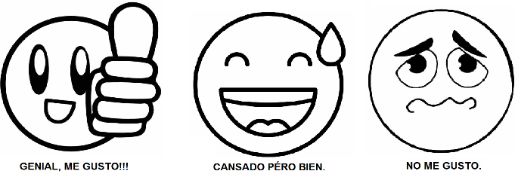

**2.- ¿Qué fue lo que más te resultó difícil de realizar?**

**VII.- Fecha de envío**

- Lunes 01 de Junio por medio de correo electrónico.

- Jueves 04 de Junio de forma presencial al profesor **Waldo González.**

**VIII.- Cómo y/o donde enviar**

Esta guía de trabajo y entrenamiento debe ser enviada vía correo electrónico a **waldo.gonzalez@colegio-reneschneider.cl** o de forma presencial al profesor Waldo González.